**2016/11/20**

**基本信息部分：**

1. ~~学历管理、院校管理：双击选中某个项目后，修改字段后保存会提示是否确认保存，需要更清晰地区分新建和修改。还是建议修改时，提示“是否确认修改”。我自己测试的时候，较容易犯错，把现有项目修改掉，而目前又不支持删除。现在在这几个信息管理页面的空白处双击，会定位到第一个条目，也增加了这个犯错的可能。~~

保存时，如果选择否，也会提示保存成功。

1. 用户管理：
   * + ~~新建用户的学校字段：作为新建学生和老师用户时的必填字段；添加管理员和工作人员时，不可选；~~

如果把教师账号修改为工作人员，会保留学校字段，应当去除。

* + - ~~学生不需要在此界面添加和显示；~~
    - 管理员在用户管理界面可以修改工作人员和教师的密码；

已有用户，管理员查看时，密码显示为********吧

此外，目前密码字符类型和长度没有限制，限制为8位数字+字母吧。

1. 用户权限管理：角色里面，只显示管理员和工作人员，教师和学生不显示。（网站也会有权限需要配置学生和教师权限）OK，先保留着
2. 常用配置管理：
   * + ~~“静态目录”新建项目，保存后清除输入框内容；~~
     + ~~目录生成配置，只适用于本地采集生成的目录，可以把页面标题改为“采集配置管理”~~

**照片采集流程：**

1. 导出采集数据时，目前会删除掉已经上传的服务器上的数据条目，保留未上传的数据。这样带来个问题，如果去过10个学校，每个学校都有不少人没有采集，遗留的本地数据条目就会很多，影响新的线下采集。备选方案：
   * 最开始的实现，是导出采集数据时，会提示导出会删除所有本地数据。因为可以在联机版采集界面，选择未拍照就可以查询出未采集成功的条目，这样做其实也不会有问题。
   * 在新导出数据时，给用户选择是删除所有本地数据，还是只删除已经上传的数据；
   * 在单机版采集界面，提供一个筛选框，可以根据本地数据库中还未上传成功的条目生成筛选菜单，便于筛选出特定学校进行采集；此外，需要添加一个删除按钮，否则累计的未采集条目会很多。

根据结论，确认单机版上传数据时的多选功能是否需要保留。

1. 当前采集数据未上传的情况下，到联机版再次导出相同学校数据，提示成功，但会弹出报错框。

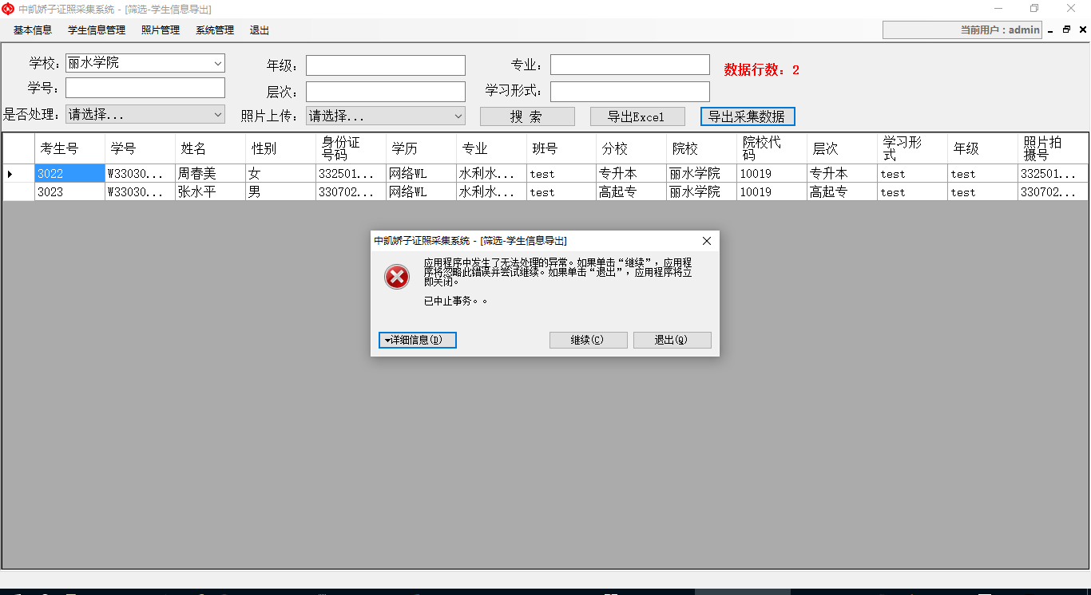

1. ~~采集上传统计，当有条目上传成功后，但是否拍照选择是“否”，那么统计计数的未上传是去除已上传条目的数量，显示为8.~~
2. ~~单机版上传采集数据的时候，跟生成照片界面一样，显示一个进度条。~~
3. ~~单机版，如果未选定照片，直接点击上传按钮，会报错：~~

**~~门店照片采集：（联机版）~~**

1. ~~输入身份证的时候，没法查出来对应人员；~~

**学生信息修改：**

1. 单机版修改当前学生数据时（很可能是改学校），出现了在联机版数据库搜索不到该学生的情况。
2. ~~学生信息修改界面，右侧加上搜索结果的条目数。~~

**系统管理-密码修改：**

1. ~~我以admin登录后，在密码修改窗口和基本信息->用户管理中都修改了密码，发现后者没有用；容易引起误解。~~

如果在用户管理页面修改admin密码，不会生效；后续考虑一下两边都能修改密码这个行为能不能优化一下，减少误解。

**学生信息管理-上传模版管理：**

1. ~~每次打开后，显示当前正在使用的模版。~~

**学生信息管理-学生信息上传：**

1. 在表头右上角双击报错：（如果操作时间有空的不能排序报错）

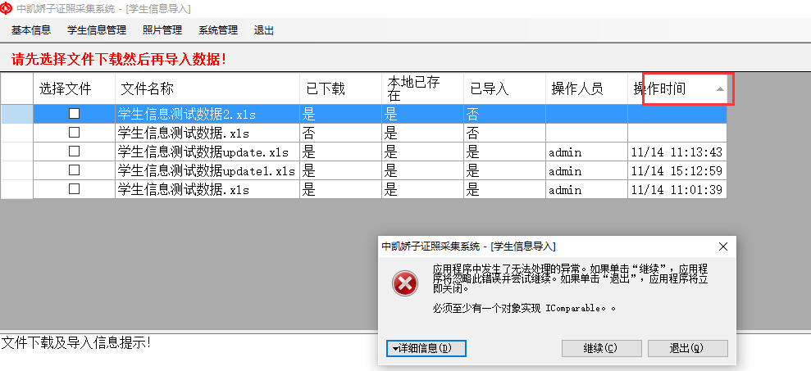

1. ~~如下，1和3两个文件，导入报错误，但也移入backup了；文件2则报了个其他错误：~~

~~（导入报出的这几个错，仔细检查一下，看程序都判断了什么情况。我担心实际用户用的时候，会报更多不可预知的错误）（应该是服务没更新的原因客户端服务器协议对不上）~~

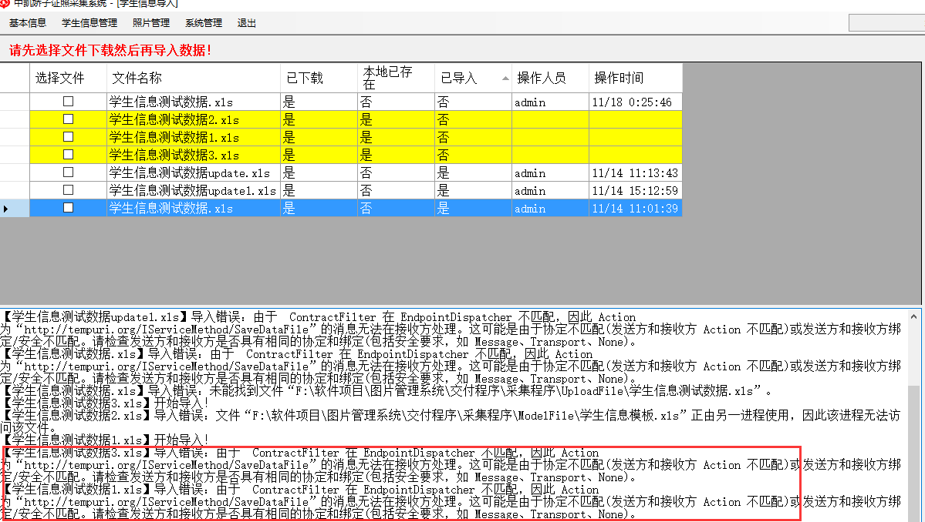

1. 文件名唯一性的处理措施：

老师上传文件时，程序会自动把文件名添加一个时间戳，保证文件名的唯一性，同时插入数据库也能保证唯一性，不会在上传学生信息列表中出现两个条目；带来的问题是列表中的文件名和老师上传的不一致；（可以在web上提示老师，历史记录里面也记录的是带时间前缀的文件名）

此种情况下，导入数据库成功后，backup中的文件不用改名。

1. ~~下载2个不存在，一个服务器上存在的文件时，日志只会记录一个因文件不存在而下载失败。~~
2. ~~导入成功后，文件被移动到backup，且文件状态为本地已存在；如果再次导入文件，会提示未能找到文件。应修改报错信息：导入时仍然会检查当前目录和backup目录，如果发现已经在backup中存在，而当前目录没有，则提示已经导入成功；如需覆盖，请重新下载导入~~

已经导入数据库，如果需要重新导入请再次下载文件！

1. ~~手动拷贝两个文件到upload文件夹下，然后同时选择两个文件下载，系统会提示本地文件不需要下载，但是会报错：下载错误：名为“Checked”的列已属于此 DataTable。~~

~~如果只选择一个文件下载，不会报错。~~

1. 手动拷贝的文件，导入成功后，会变成已下载状态。

在日志里面记录一下操作的是本地文件？

1. ~~多个文件批量导入时，容易出现：~~

~~【学生信息测试数据.xls】导入错误：文件“F:\软件项目\图片管理系统\交付程序\采集程序\ModelFile\学生信息模板.xls”正由另一进程使用，因此该进程无法访问该文件。~~

**模版生成照片：**

1. 待下载和处理照片功能/流程加上之后，测试生成照片功能。